PROJET 01
Construire un cadre de pilotage de la performance sportive
Transformer des données NBA en méthode d'analyse, tableau de bord et recommandations opérationnelles
Excel · Analyse de données · Data visualisation · Aide à la décision
PÉRIODE  Sept.–oct. 2025 | CADRE  Certification Business Intelligence | SECTEUR  Sport / Basket-ball | PUBLIC  Direction, coach, staff
DONNÉES  569 joueurs · 30 équipes | VARIABLES  45 variables initiales | LIVRABLES  Rapport, dashboard, soutenance | POSTURE  Analyse orientée décision

MA VALEUR AJOUTÉE
Je ne me suis pas limitée à produire des graphiques : j'ai construit un référentiel, posé des benchmarks, mesuré les écarts et traduit les analyses en décisions concrètes.
1. Synthèse exécutive
Lecture recruteur / manager en moins d’une minute
CONTEXTE /  BESOIN MÉTIER | « Les Pionniers », club de basket semi-professionnel, vise la montée au niveau professionnel en cinq ans. Le club ne dispose pas d’un cadre structuré pour mesurer sa performance, choisir ses indicateurs, ni relier les constats aux décisions sportives.
MISSION | Transformer un jeu de données NBA complexe en une méthode d’analyse claire, réutilisable et adaptée à un club semi-professionnel, pour éclairer trois leviers : entraînement, recrutement et style de jeu.
RÉSULTAT | Un cadre d’analyse à 6 dimensions et 3 niveaux, un tableau de bord stratégique, des benchmarks de performance, un rapport d’analyse, un glossaire métier et des recommandations opérationnelles.
Question directrice — comment s’inspirer des données NBA pour construire un pilotage réaliste, actionnable et compréhensible par tous les acteurs du club ?
2. Données : sources, qualité et limites
Élément | Description
Source principale | Données NBA saison 2024-2025 : 569 joueurs, 30 équipes et 45 variables.
Sources complémentaires | Table de référence équipe, dictionnaire de données, poste des joueurs et classement, issus de sources officielles.
Qualité initiale | Éléments non structurés, cellules fusionnées, formats hétérogènes, données manquantes, sens métier à clarifier.
Traitements de fiabilisation | Contrôle des incohérences, valeurs manquantes et doublons ; harmonisation des formats ; mise en tableaux structurés ; création d’un glossaire.
Limites | Données d’un championnat professionnel utilisées comme benchmark : elles ne remplacent pas les données réelles du club et demandent une adaptation au contexte semi-professionnel.
3. Démarche STAR
Une narration orientée recruteur / client
S | SITUATION  Le club veut accéder au niveau professionnel sans méthode de pilotage. Premier choix : ne pas viser un champion inaccessible, mais un modèle de progression réaliste et comparable.
T | TÂCHE  Concevoir une méthode qui transforme des statistiques NBA en un cadre de pilotage réutilisable, compréhensible par des non-spécialistes et relié à des décisions concrètes.
A | ACTIONS  Fiabiliser les données ; comprendre les indicateurs ; structurer 45 variables en 6 dimensions ; enrichir le jeu de données ; analyser saison, équipes et joueurs ; définir des benchmarks ; construire un tableau de bord ; traduire les écarts en recommandations.
R | RÉSULTATS  Un référentiel 6 dimensions × 3 niveaux, 11 tableaux croisés dynamiques, un rapport de 23 onglets, un glossaire d’environ 90 termes, un tableau de bord stratégique, une soutenance et un plan d’action à cinq ans.
Pipeline de travail — du besoin métier à la recommandation
1  Fiabiliser  nettoyer les données | 2  Comprendre  lire les indicateurs | 3  Structurer  45 → 6 dimensions | 4  Enrichir  créer les variables | 5  Analyser  saison / équipe / joueur | 6  Recommander  constats → décisions
4. Méthode d’analyse construite
Le projet repose sur une lecture croisée :
— 6 dimensions de performance : scoring, défense, rebonds, création de jeu, contexte et impact global.
— 3 niveaux d’analyse : saison (macro), équipe (méso) et joueur (micro).
— Des benchmarks : pour situer une performance comme faible, moyenne ou élite.
Le cadre 6 × 3 — du diagnostic global à la décision ciblée
Dimension | Saison | Équipe | Joueur
Scoring | Fort | à développer | à développer
Défense | Correct | à développer | à développer
Rebonds | Fort | à développer | à développer
Création de jeu | Faible | à développer | à développer
Contexte | Favorable | à développer | à développer
Impact global | Élite | à développer | à développer
Lecture — niveau Saison complété (statut de Houston, le modèle de référence) ; niveaux Équipe et Joueur à développer.
Trois visualisations, trois lectures
Extraits de mon analyse Excel, chaque graphique répondant à une question métier.
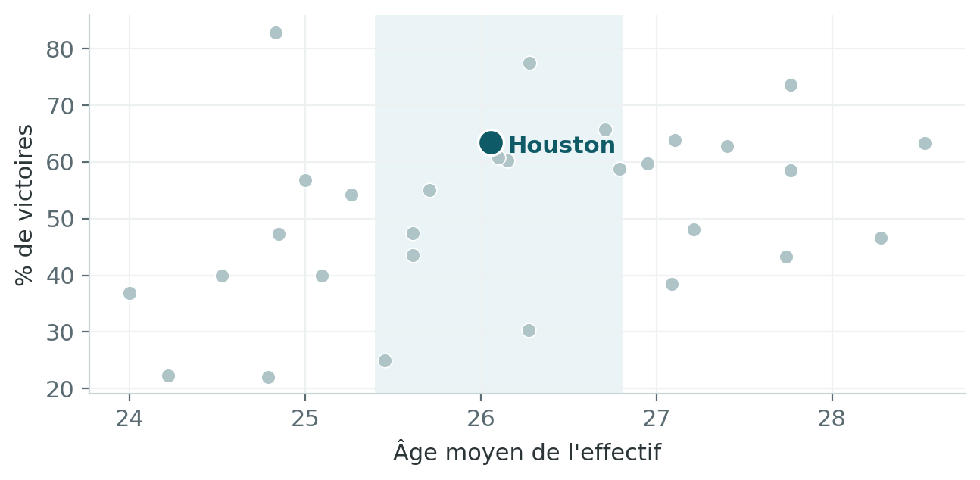
Âge de l’effectif vs victoires — la performance se concentre autour de 26 ans : c’est ce qui fait de Houston, jeune et 4ᵉ, un cap réaliste.
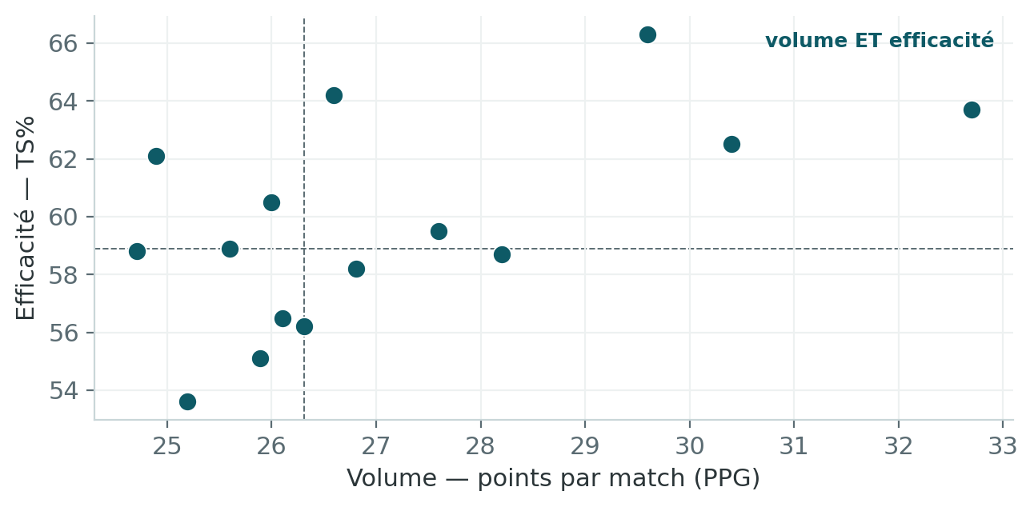
Volume vs efficacité des 15 meilleurs scoreurs — rares sont ceux qui marquent beaucoup ET bien. Marquer ne suffit pas à gagner.
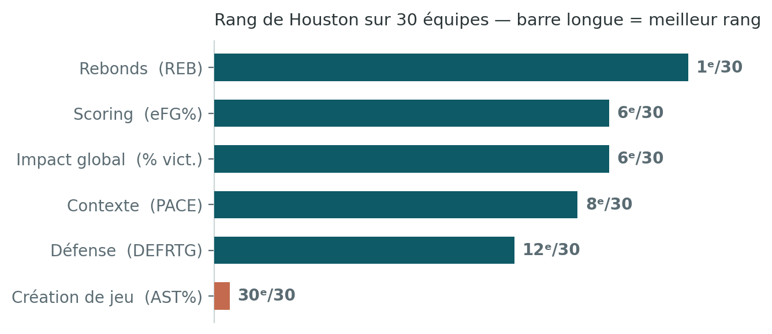
Le profil de Houston sur les 6 axes — fort presque partout, dernier au jeu collectif (30ᵉ). La cohérence prime sur la polyvalence.
5. Ce que j’ai réalisé avec Excel
Compétences techniques observables
Catégorie | Actions réalisées | Fonctionnalités / outils
Inspection et nettoyage | Contrôle des incohérences, cellules vides, doublons, formats et éléments non structurés. | Tri, filtres, défusion, tableaux structurés
Compréhension métier | Analyse du dictionnaire et création d’un glossaire pour rendre les indicateurs compréhensibles. | Dictionnaire de données, documentation
Structuration | Classement des 45 variables en 6 dimensions et hiérarchisation des indicateurs prioritaires. | Onglets dédiés, tables de référence, KPI
Enrichissement | Création de variables calculées et ajout de données manquantes pour contextualiser. | RECHERCHEX, formules, champs calculés
Analyse descriptive | Calcul de références, seuils et comparaisons par équipe, poste et joueur. | MIN, MAX, MOYENNE, NB.SI, MOYENNE.SI
Analyse multidimensionnelle | Lecture macro / méso / micro et croisement de plusieurs indicateurs. | 11 TCD, segments, champs calculés
Visualisation | Choix de graphiques adaptés aux questions posées et aux types de variables. | Histogrammes, nuages de points, combinés
Pilotage | Comparaison objectif / réalisé / benchmark et mise en évidence des écarts. | Mise en forme conditionnelle, seuils
Accessibilité | Rendre les supports lisibles sans explication orale, pour différents publics. | Contrastes, textes alternatifs, ordre de lecture
Restitution | Présenter les résultats et justifier les choix de graphiques et de recommandations. | PowerPoint, rapport PDF, soutenance
6. Résultats, impact et recommandations
Cadre de pilotage  6 dimensions × 3 niveaux, avec benchmarks et seuils de performance. | Preuves produites  Rapport de 23 onglets, 11 TCD, dashboard, glossaire et soutenance. | Décisions éclairées  Recrutement, entraînement et style de jeu reliés aux constats.
Du constat à la décision
Constat | Entraînement | Recrutement | Style de jeu
Jeu collectif faible (30ᵉ/30) | Jeu sans ballon | Un meneur créateur | Assumer ou basculer
Trop de fautes (22ᵉ/30) | Discipline défensive | Un protecteur de cercle | Pression sur anticipation
Rebond défensif moyen (15ᵉ) | Box-out systématique | Préserver l’acquis | Assumer le rebond offensif

INSIGHT CLÉ
Une équipe n’a pas besoin d’être excellente partout : elle gagne lorsqu’elle possède une identité cohérente, exploite clairement ses forces et corrige quelques faiblesses prioritaires.
7. Limites et prochaines pistes
Ce que le projet ne couvre pas encore  — Tableau de bord complet au niveau Saison ; niveaux Équipe et Joueur à développer sur les 6 axes.  — Seuils calés sur la distribution NBA, à recalibrer pour le niveau réel du club.  — Analyse descriptive, sans modèle de projection. | Prochaines pistes  — Compléter les niveaux Équipe et Joueur.  — Adapter les seuils au championnat réel du club.  — Ajouter le suivi dans le temps, saison après saison.  — Ouvrir vers une projection à trois-cinq ans.
8. Sélection hiérarchisée des preuves
Ce qu’un recruteur peut ouvrir et vérifier
Priorité | Preuve | Ce qu’elle démontre | Accès
1 — Essentielle | Dashboard stratégique | Structurer des KPI et rendre la performance lisible. | Capture Tableau + lien
2 — Essentielle | Rapport d’analyse Excel | Rigueur, maîtrise d’Excel, profondeur et documentation. | Fiche PDF détaillée
3 — Forte | Matrice 6 × 3 | Créer une méthode réutilisable et orientée métier. | Visuel dans le portfolio
4 — Forte | Du constat à la décision | Transformer les données en recommandations opérationnelles. | Écran 2 du projet
5 — Complémentaire | Glossaire et accessibilité | Pédagogie, inclusion et communication non-spécialistes. | Annexe / PDF
9. Compétences démontrées
Type | Compétence | Preuve observable
Hard skill | Cadrage métier | Objectif de montée en pro traduit en questions analytiques et critères de comparaison.
Hard skill | Qualité et structuration | Nettoyage, harmonisation, tables structurées, enrichissement et glossaire.
Hard skill | Analyse multidimensionnelle | Approche saison / équipe / joueur croisant 6 dimensions de performance.
Hard skill | Data visualisation | Choix justifié des graphiques, TCD, seuils et zones de performance.
Hard skill | Aide à la décision | Recommandations sur le recrutement, l’entraînement et le style de jeu.
Soft skill | Analyse et résolution de problèmes | Décomposition d’un problème large en pipeline d’analyse et décisions.
Soft skill | Organisation et autonomie | Pilotage de bout en bout : données, livrables, accessibilité, soutenance.
Soft skill | Communication et pédagogie | Glossaire, graphiques compréhensibles sans commentaire et narration claire.
Soft skill | Esprit critique et rigueur | Vérification des données et contextualisation avant interprétation.
Soft skill | Orientation métier | Chaque analyse reliée à une action exploitable par le club.
10. Veille métier et technologique mobilisée
La veille est intégrée comme une preuve de posture professionnelle : elle a permis de sélectionner les méthodes, outils et règles de présentation les plus adaptés au besoin.
Sujet de veille | Sources / repères | Critères de choix | Application au projet
Indicateurs de performance basket | Dictionnaire fourni, statistiques NBA et définitions officielles | Pertinence métier, compréhension par le public, disponibilité | Sélection des KPI et construction du glossaire
Méthodes d’analyse | Analyse descriptive, benchmarking, lecture multi-niveaux | Réutilisabilité, simplicité, lien diagnostic → décision | Cadre saison / équipe / joueur et seuils de performance
Visualisation Excel | Bonnes pratiques de datavisualisation et accessibilité Microsoft | Lisibilité, fidélité aux données, compréhension sans oral | TCD, nuages de points, graphiques combinés, titres explicites

